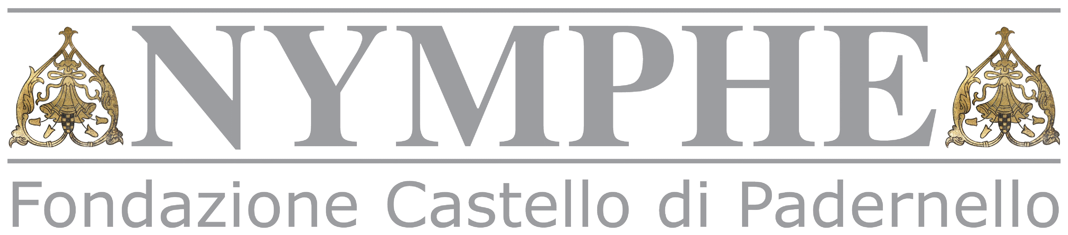
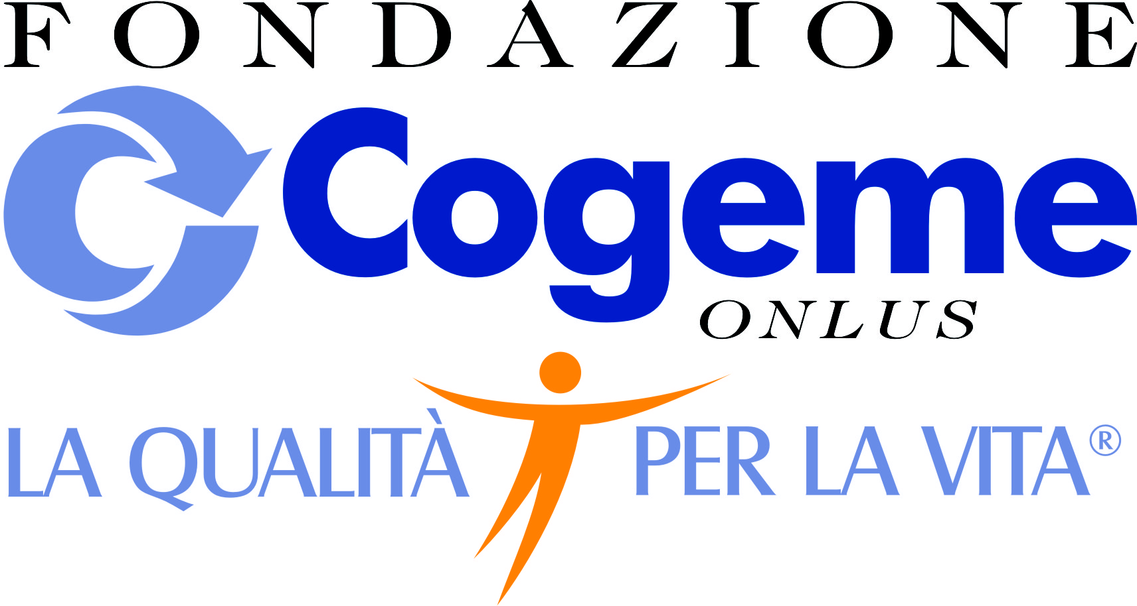
Vi invitano

Mercoledì 16 novembre 2011, ore 20.45

presso il Castello di Padernello
per l'incontro con Ervin Laszlo
sul tema

La Carta della Terra
Scelte per una società armonica, sostenibile, pacifica

introduzione di
Carlo Baroncelli,
Università Cattolica
direttore scientifico dei progetti “Carta della Terra” per la Fondazione Cogeme Onlus

intervista di
Simone Mazzata
Segretario Fondazione Cogeme Onlus

Ervin Laszlo
Filosofo e pianista, è uno dei massimi rappresentanti nell’area della filosofia dei sistemi e della teoria generale dell’evoluzione. Laureato in scienze umane alla Sorbona e diplomato alla Franz Liszt Academy di Budapest, è stato insignito di lauree honoris causa da Stati Uniti, Canada, Finlandia e Ungheria.
Ha lavorato come direttore dei programmi per l’Istituto delle Nazioni Unite per l’Istruzione e la Ricerca ed è stato Consigliere del Direttore Generale dell’UNESCO.
Laszlo ha ricevuto nel 2002 il Premio per la Pace del Giappone (Goi Award) e nel 2005 il premio internazionale Mandir per la Pace ad Assisi. È stato candidato al premio Nobel nel 2004.
È autore o coautore di oltre 70 libri, tradotti in oltre 20 lingue, ed è curatore di altri trenta, in aggiunta ai quattro volumi della World Encyclopedia of Peace.

